Новый порядок проведения вакцинации от коронавируса
В Беларуси изменили порядок проведения вакцинации против коронавируса – вступил в действие соответствующий приказ Министерства здравоохраненя от 08.08.2022г №1044 «О порядке проведения вакцинации против COVID-19».
Именно этот документ «запустил» в стране обновленные нормы мероприятий по проведению прививок, ранее утвержденные специалистами ведомства.
Вот основные изменения в порядке вакцинации:
Основная (первичная вакцинация):
- Отныне первичную вакцинацию (она же основная) будут проводить для детей от 5 до 17 лет двумя дозами препарата SINOPHARM (вакцина (Vero Cell Inactivatec, призводства Китай).
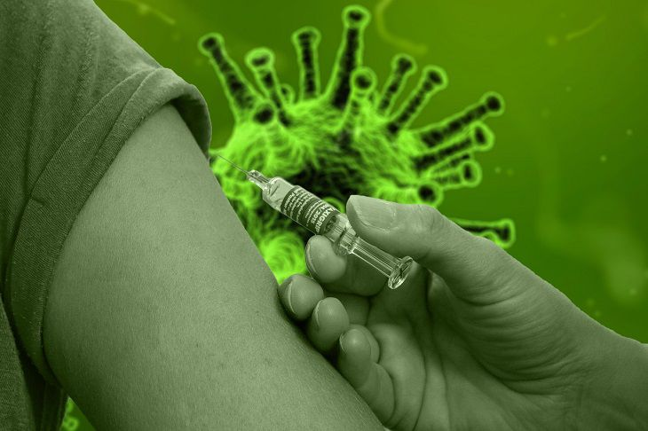Фото: Pixabay

Первичная (основная) вакцинация для взрослых (от 18 лет) может проводиться одной дозой («Спутник Лайт» или иной ИЛП), а также двумя дозами («Гам-КОВИД-Вак» либо SINOPHARM, или иного иммунобиологического лекарственного препарата (далее ИЛП) вакцинами.
Бустерная вакцинация против COVID-19- курс вакцинации,включающий введение одной дозы вакцины,проводимой пациенту через 6 и более месяцев после законченной основной (первичной)вакцинации и (или) ранее проведенной бустерной вакцинации может проводится для белорусов в возрасте 18 лет и старше одной дозой «СПУТНИК ЛАЙТ» или одной дозой «Гам-КОВИД-Вак»(допускается использование компанента 1 или2 без чередования компонентов) вне зависимости от типа иммунобиологического лекарственного препарата (вакцины), применяемого для предшествующей вакцинации (первичной) или бустерной.
Бустерная вакцинация против COVID-19 в период беременности и грудного вскармливания,а также лицам,имеющим медицинские противопоказания к введению вакцины«Гам-КОВИД-Вак» или «СПУТНИК, ЛАЙТ» проводится с и спользованием вакцины SINOPHARM, или иной ИЛП.
Вакцинация (основная (первичная), бустерная вакцинация может быть проведена после выздоровления пациента, в том числе после перенесенной COVID-19,и (или) завершения изоляции (в случае необходимости).

Обновлено 11.08.2022
Помощник врача эпидемиолога Дорош И.К.

